Histoire

- Le grand krach boursier
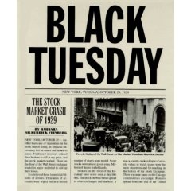
- Un journal disant "le mardi noir" faisant référence au grand krach boursier de 1929
- Le jour de "Mardi Noir", le Dow a chuté de 12% à 230,07. Les investisseurs paniqués ont vendu 16 410 310 actions.
- Cet accident a été l'une des causes principales de la grande dépression.
- En 1932, les stocks ne valaient plus que 20% de leur valeur à l'été 1929.
- En 1933, près de la moitié des banques américaines avaient fait faillite et le chômage atteignait 15 millions de personnes, soit 30% de la population active.
- Le volume des actions négociées le mardi noir était un record qui ne serait pas battu avant près de 40 ans.

2. La Grande Depression 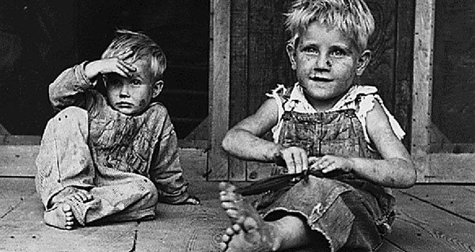
- La Grande Dépression mondiale du début des années 1930 a été un choc social et économique qui a laissé des millions de Canadiens au chômage, affamés et souvent sans abri.
- Le krach boursier de Wall Street en 1929 fut l’une des plus grandes causes de la grande dépression
- Au Canada, les changements ont été spectaculaires. Entre 1929 et 1933, les dépenses nationales brutes du pays (les dépenses publiques et privées globales) ont chuté de 42%.
- Les années de sécheresse, les invasions de sauterelles et les tempêtes de grêle ont aggravé les problèmes économiques dans les Prairies, entraînant de graves pertes de récoltes.
- Le taux de natalité au Canada est tombé de 13,1 naissances vivantes pour 1 000 en 1930 à seulement 9,7 en 1937, le taux le plus bas enregistré jusque dans les années 1960.
- Les gouvernements locaux ont refusé d'aider les hommes célibataires sans abri. C'est pourquoi, entre 1932 et 1936, le gouvernement fédéral a créé des camps de chômage. Dirigés par le ministère de la Défense, les camps payaient aux hommes 20 cents par jour pour des travaux de construction dans la brousse.

3. La seconde guerre mondiale et la participation du Canada
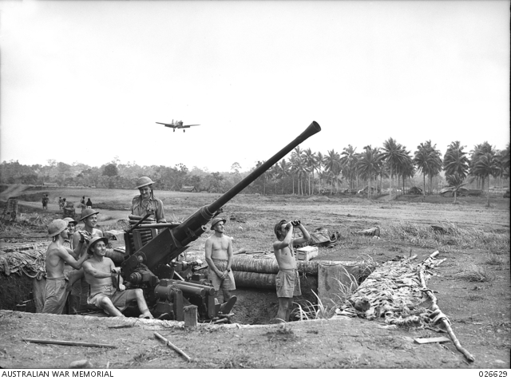
- Au cours de la seconde guerre mondiale, 27 000 personnes en moyenne furent tuées chaque jour entre le 1er septembre 1939 et la capitulation officielle du Japon, le 2 septembre 1945.
- Plus d'un million de Canadiens et de Terre-Neuviens ont servi dans l'armée: plus de 45 000 ont donné leur vie et 55 000 autres ont été blessés.
- L’invasion de la Pologne par Hitler en septembre 1939 a conduit la Grande-Bretagne et la France à déclarer la guerre à l’Allemagne et la Seconde Guerre mondiale avait commencé.
- Les Canadiens étaient là pour défendre le Royaume-Uni lorsqu'il est apparu que l'invasion nazie était imminente.
- En septembre seulement, 58 337 hommes et femmes se sont enrôlés. En décembre, des unités de la 1re Division d'infanterie canadienne s'embarquèrent pour la Grande-Bretagne, la première des milliers à servir outre-mer pendant la guerre.
- Au Canada, le recrutement a été renforcé pour renforcer les forces armées. La 2 e Division d'infanterie canadienne a commencé à arriver en Angleterre à l'été 1940 et, avec la 1 re Division, le 1 er Corps canadien, dirigée par le lieutenant-général A.G.L. McNaughton a été formé.

4. La vie à la maison pendant la guerre

- À la maison, les gouvernements ont été confrontés à de nouveaux problèmes, tels que le rationnement, l'affectation de la main-d'œuvre, la défense du domicile, l'évacuation face aux raids aériens et la réaction de l'ennemi à l'occupation.
- Les femmes en particulier devaient faire face à de nouvelles responsabilités et à de nouvelles opportunités en tant que mari, frère et père partaient en guerre.
- Lorsque la guerre a éclaté et que des millions d'hommes ont quitté leurs emplois dans des usines pour se battre à l'étranger, le gouvernement a encouragé les femmes à entrer sur le marché du travail, souvent pour occuper des emplois jamais réalisés auparavant.
- Les femmes gagnent bien leur vie et découvraient qu’elles pouvaient assumer des emplois traditionnellement réservés aux hommes. Pour la première fois, de nombreuses femmes ont connu à la fois une indépendance sociale et économique.
- Les écoliers ont été invités à acheter des timbres d’épargne de guerre, représentant chacun un char ou un avion, à 25 cents.
- Les agriculteurs ayant besoin de beaucoup d'aide, des adolescents de la ville ont été envoyés dans le pays pour les aider à récolter.

5. Les questions agricoles pendant la seconde guerre mondiale 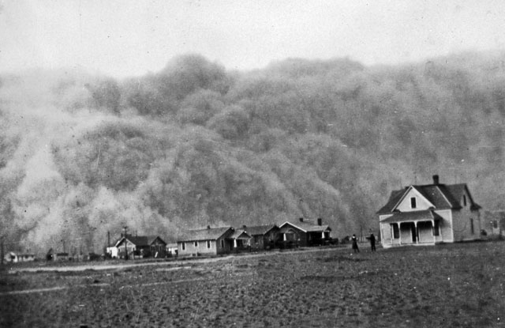
- Au début des années 1930, les prix avaient tellement baissé après le krach boursier que de nombreux agriculteurs ont fait faillite et ont perdu leurs fermes.
- Au Mars, dans l'Iowa, une foule d'agriculteurs en colère a fait irruption dans une salle d'audience et a tiré le juge du siège. Ils l'ont emmené hors de la salle d'audience, l'ont chassé de la ville et ont essayé de lui faire promettre qu'il ne prendrait plus de cas qui coûteraient à une famille d'agriculteurs. Quand il a refusé, ils ont menacé de le pendre.
- Dans d'autres régions de l'État, des agriculteurs se sont regroupés comme un syndicat et ont menacé d'empêcher tout lait de s'écouler des fermes aux villes.
- Certaines familles d'agriculteurs ont commencé à brûler du maïs plutôt que du charbon dans leurs fourneaux, car le maïs était meilleur marché.
- De nombreuses familles d'agriculteurs n'avaient pas de chauffage, de lumière ou de salles de bain à l'intérieur, contrairement aux habitants de la ville.
- Lorsque la sécheresse, la chaleur et les sauterelles ont détruit les cultures, les agriculteurs se sont retrouvés sans argent pour acheter de la nourriture ou effectuer des paiements à la ferme.

6. Crise de la Conscription (WW2)
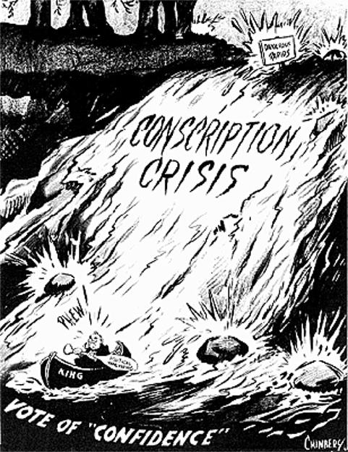
- La conscription est l’engagement obligatoire ou «appel» (parfois appelé «le projet») de citoyens pour le service militaire.
- De la mi-octobre au début de décembre, le gouvernement du Canada semblait être dans une situation de crise constante, menaçant de s'immoler à tout moment.
- Lorsque le Canada a déclaré la guerre en septembre 1939, le gouvernement a renouvelé son engagement de ne pas recruter des soldats pour le service outre-mer.
- En 1941, alors que le recrutement progressait lentement, de plus en plus de personnes se sont prononcées en faveur de la conscription, d'abord au sein du Parti conservateur, puis chez les Canadiens anglophones en général.
- Seuls 12 908 soldats conscrits, connus sous le nom de “zombies”, ont été envoyés au combat à l'étranger - un nombre infime comparé aux centaines de milliers de volontaires canadiens, y compris des Canadiens français, ayant combattu à l'étranger.
- Le 22 novembre, Mackenzie King (chef politique canadien) a cédé aux pressions de son gouvernement et a décidé de commencer à envoyer les conscrits à l'étranger en remplacement.

7. L'invasion de la Normandie 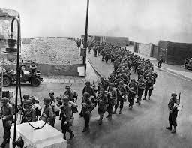
- La Normandie est une région du nord-ouest de la France, Europe.
- Au cours de la Seconde Guerre mondiale (1939-1945), la bataille de Normandie, qui s’est déroulée de juin 1944 à août 1944, a abouti à la libération par l’Allemagne nazie des Alliés de l’Europe occidentale.
- Sous le nom de code «Opération Overlord», la bataille a commencé le 6 juin 1944, également connue sous le nom de Jour J., lorsque quelque 156 000 forces américaines, britanniques et canadiennes ont atterri sur cinq plages le long d’un tronçon de 50 milles de la côte fortement fortifiée de la région française de Normandie.
- À la fin de la bataille de Normandie, les Alliés avaient subi 209 000 pertes, dont plus de 18 700 Canadiens. Plus de 5 000 soldats canadiens sont morts.
- Eisenhower choisit le 5 juin 1944 comme date de l'invasion; Cependant, les mauvaises conditions météorologiques des jours précédant l'opération ont entraîné un retard de 24 heures.
- Les invasions amphibies ont commencé à 6h30 du matin. Les Britanniques et les Canadiens ont surmonté une légère opposition pour s'emparer des plages baptisées Gold, Juno et Sword, à l'instar des Américains à Utah Beach.

